【日本麻雀讲座译文】状况判断5—状况与做牌（3）
免责声明：
以下文章的著作权等各种权利归原作者所有，翻译 By SeventhTG（XD）。如果你喜欢本文并有幸让你产生了转载的想法，请注明原作者、原文地址以及译者，谢谢。
原文地址：http://beginners.biz/joukyou/joukyou05.html
-------------------------------------------------------------------------------
这一节来试试结合点棒状况进行做牌。
原点以下注重打点，原点以上注重速度，这是比较基本的考虑方法。
-------------------------------------------------------------------------------
提高打点
-------------------------------------------------------------------------------
虽说要提高打点，但是老是过于勉强地去做手役，
和上位的差距会越来越大。

1.门清立直
2.用宝牌
3.混一色

这三个就是提高打点的核心了。
例1：
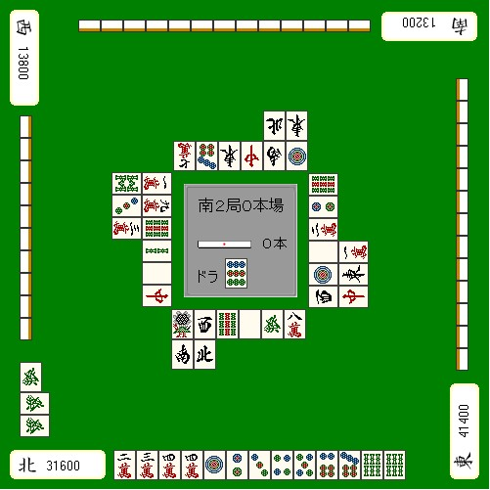
想要高打点，立直是最近的一条路。
例1虽然赢了点点棒，但是现在正在和下家争TOP。

吃了上家的3万也许要和牌是没什么问题，但是和TOP的差距是基本没缩小。
这种情况是应该要凹门清立直的牌。

当和自己争TOP的玩家是亲家时，用食断等小牌让他安全下庄，你这是没搞清楚情况吧= =
总结、理论：
自己的目标是亲家时，以打点为重是基础。
-------------------------------------------------------------------------------
例2：
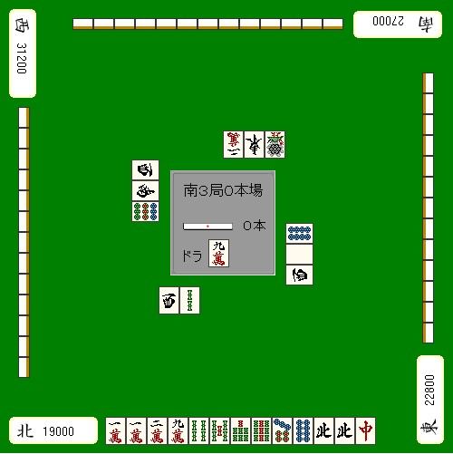
想要副露提高打点的话，强行地使用宝牌也是一招。
像例2这样的四位需要打点的情况的话，

吃这张9饼向全带方向进军是比较有意思的。
目的就是为了强行用上宝牌的9万，做成“全带三色北DORA1”或者“全带北DORA2”的满贯。
虽然说这个副露也许有点远，但是比起门清，这样副露和满贯的几率不是要高一些吗？
------------------------------------------------------------------------------------
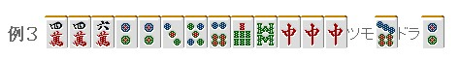
自己四位的时候，失去打点与速度平衡的人往往比较多。
哪怕自己多么想要打点，例3也只有切6万这一手。
如果自己不想和小牌的话，不鸣牌就可以了。
门清立直的话，哪怕切掉一张宝牌也有5200点，自摸的话毫无疑问的满贯。
非常不推荐切掉3饼确定宝牌的对子。
------------------------------------------------------------------------------------
提高速度
------------------------------------------------------------------------------------
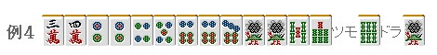
这种牌切掉2饼进入平和一向听是比较通俗的打法。
但是如果是南3局，自己TOP，无论如何也想让牌局前进的话。
拆掉宝牌对子就是很巧妙的一手。
当然，既然切了宝牌，2、5万；5、8饼的吃听可不要错过了。
------------------------------------------------------------------------------------
例5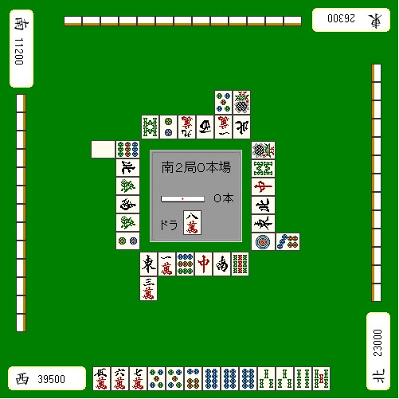

对自己TOP地位威胁最大的就是现在处于第二位的亲家。
绝对不能让他连庄。
通畅情况下应该立直的牌，这里也要副露从而阻止亲家连庄。
因此，这里应该碰5饼听牌。
至于听牌的选择嘛，选择容易被打出的6、7饼比较好吧。

